XU1528 Scheda creata il 12 novembre 2025
Descrizione storico-bibliografica
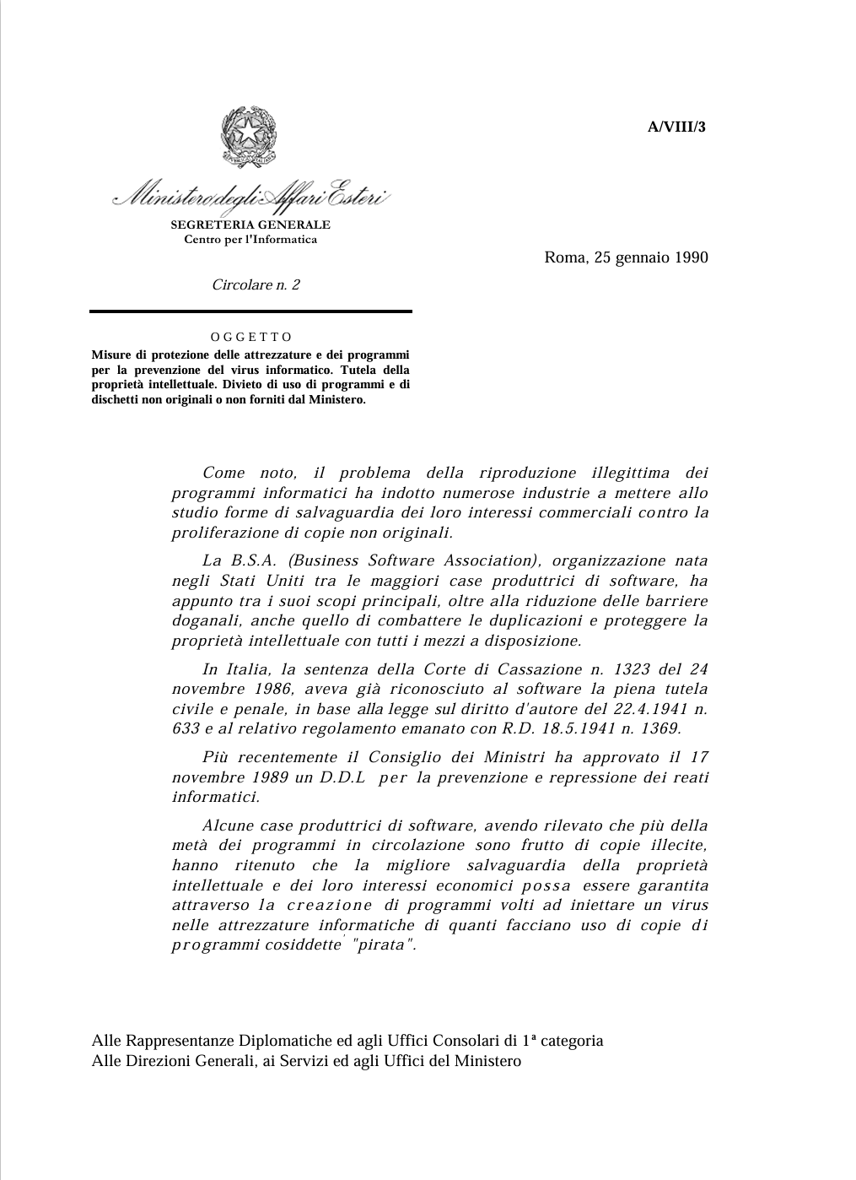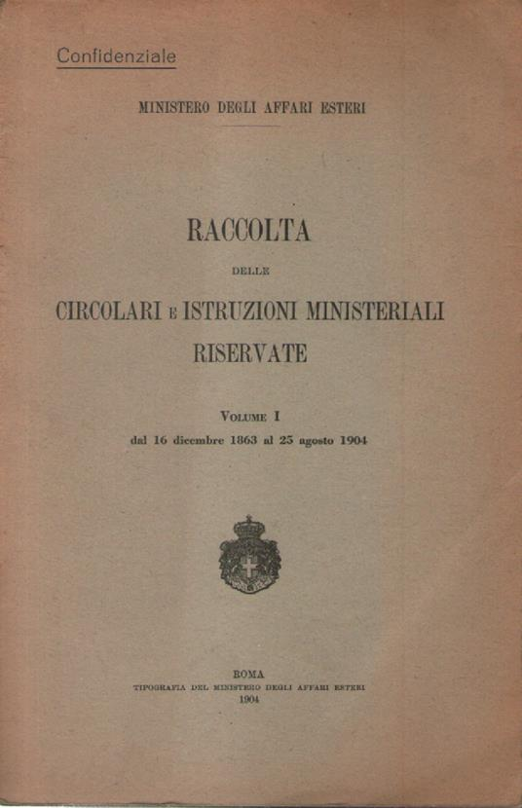
*Circolari e istruzioni ministeriali / Ministero degli affari esteri. - Roma : Ministero degli affari esteri, [1871?]- . - volumi ; 24 cm. ((Periodicità non determinata. – Dal 1990 disponibili online a: https://www.esteri.it/it/ministero/normativaonline/circolari/. - RML0363357

*Raccolta delle circolari e istruzioni ministeriali / Ministero degli Affari esteri. – 1 (1. gennaio 1861/31 dicembre 1887)-19 (1. gennaio 1962/31 dicembre 1964). - Roma : Bertero, 1904-1965. – 19 volumi ; 25 cm. - TES0014413

*Raccolta delle circolari e istruzioni ministeriali riservate 1863-1904 / Ministero degli affari esteri. - Roma : Tipografia del Ministero degli affari esteri, 1904. - 74 p. ; 24 cm. ((Sul frontespizio: Confidenziale. - USM2044105

Autore: Italia : Ministero degli affari esteri
Soggetto: Italia – Politica estera – Circolari ministeriali – Periodici; Ministero degli affari esteri – Circolari - Periodici

